恒压供水系统改造服务项目采购需求

一、项目基本情况
1.项目名称：恒压供水系统改造
2.预算金额：42000.00元
3.项目背景：院内高低压区恒压供水设备自2019年投用至今，目前发现高压区水泵已无法正常保压且电控系统程序乱码导致水泵一直在不停启停，影响高楼层供水稳定，低区水泵也存在同样情况。为保证供水正常稳定，对恒压供水设备做相应改造及维护保养。
二、服务内容及技术要求
全套设备具有过压、欠压、过流、过载，瞬间停电，电子热保护等保护功能。变频器有自诊断功能，当故障出现时能显示出故障信息代码以便用户对照。设备设有液位传感器系统，可防止水池缺水时烧毁水泵、变频器。设备设有相序保护和断相保护功能，如设备在使用过程中出现断相，相序错换，设备能自保护停机。设备具有定时泵切换功能，而使各泵的运转时间平均化，从而提高了泵的使用寿命。具有自动和手动运行功能。当自动部分出现问题时，可转换到手动档工作；施工前须提交详细作业方案及安全应急预案。施工须严格遵循《建筑给水排水设计标准》（GB50015-2019）、《数字集成全变频控制恒压供水设备‌ 》（GB/T 37892-2019）、《低压成套开关设备和控制设备》（GB 7251）、《通用用电设备配电设计规范》（GB 50055），施工确保系统运行稳定、质量达标。改造最终需满足3.4L/S的出水量时，压力恒定在0.4MPa±0.01MPa(详见附件一)。泵、 压力罐、控制柜质保期1年。
2.报价方式及要求：本项目采用 固定总价 报价方式。报价包含人工、材料、检测、运输、安装、设备试压、管道维修及最终验收等全部工作内容。
3.付款方式：无预付款，项目验收合格后，在收到发票的20个工作日内支付全部款项。
4.交付周期：自合同签订日起30个日历日完成项目交付，
以下图片为施工区域。
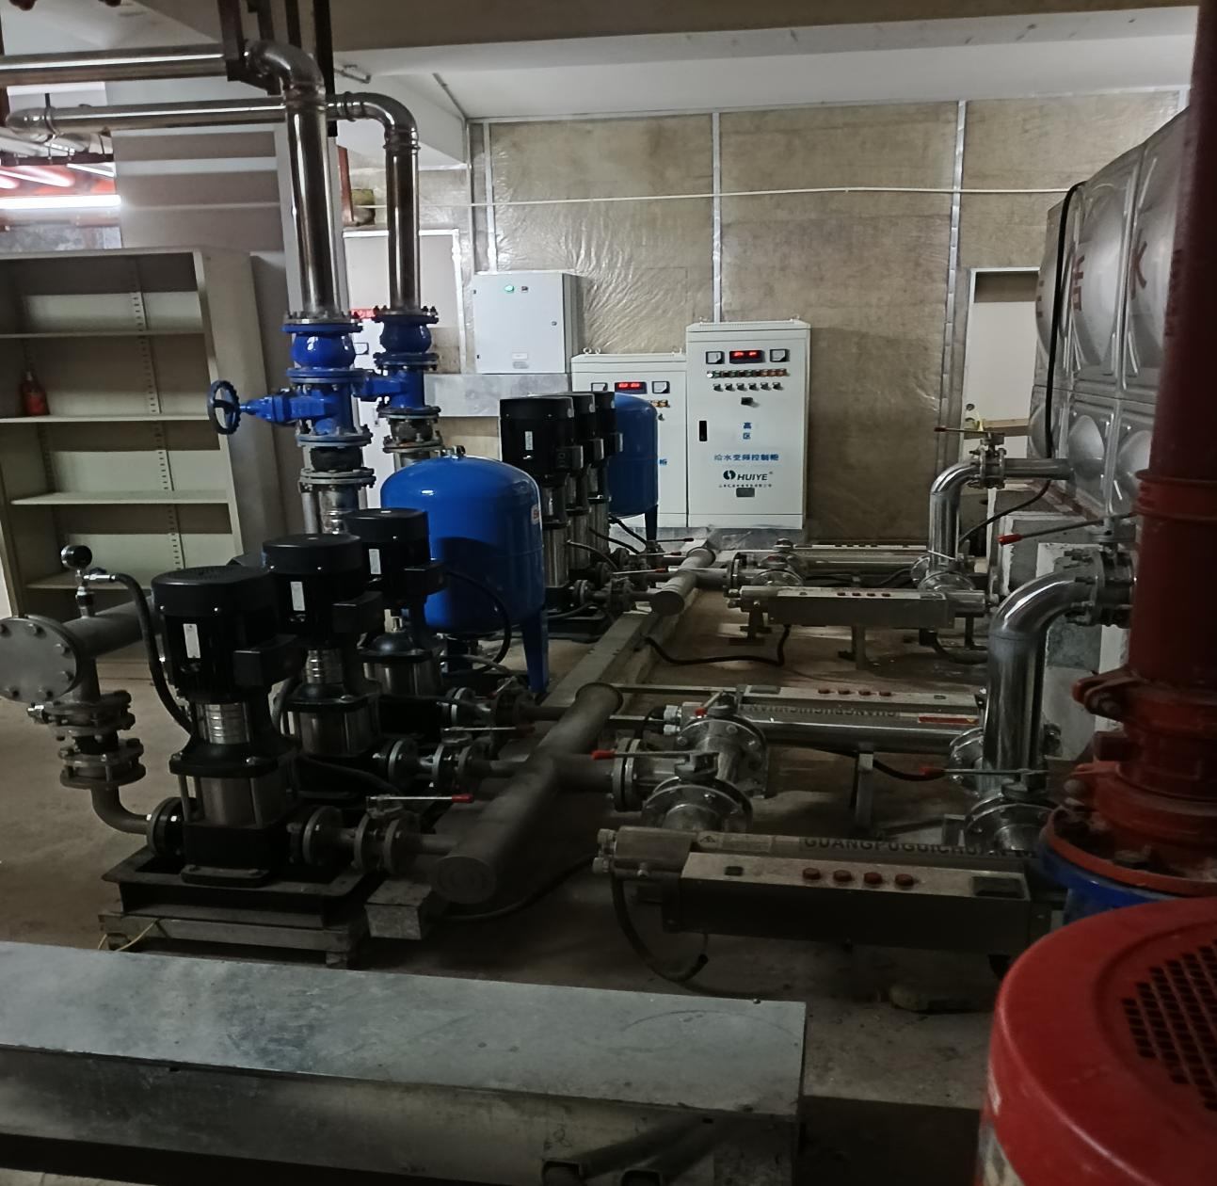

预估材料表(下表为预估量，以现场实际为准）
序号 | 品名 | 规格 | 材质 | 数量 | 备注
高压区
2 | 稳压罐 | V=150L，承压16MPA | 组件 | 1台
3 | 变频控制柜 | 变频器（一拖三），触摸屏，压力传感器，液位计。根据压力变频控制水泵加压、保压；根据水箱液位实现水泵低液位保护，水箱长期低液位声光报警；触摸屏显示设备运行状态，水箱液位。 | 组件 | 1台
4 | 消毒灯 | 更换或维修老化的消毒灯管、镇流器 | 组 | 2组
低压区
1 | 1#泵 | Q=12t/h，H=50米，N=3KW | 组件 | 1台
2 | 变频控制柜 | 变频器（一拖三），触摸屏，压力传感器，液位计。根据压力变频控制水泵加压、保压；根据水箱液位实现水泵低液位保护，水箱长期低液位声光报警；触摸屏显示设备运行状态，水箱液位。 | 组件 | 1台
4 | 消毒灯 | 更换或维修老化的消毒灯管、镇流器 | 组 | 2组

附件一
